3.3. Uafhængighed
Domstolenes uafhængighed er et krav, der udspringer af princippet om effektiv retsbeskyttelse, der er omhandlet i artikel 19 i TEU, og retten til effektive retsmidler ved en domstol, som er forankret i EU's charter om grundlæggende rettigheder (artikel 47) (). Denne uafhængighed sikrer, at retssystemet er retfærdigt, forudsigeligt og sikkert, hvilket er vigtige elementer for et attraktivt investeringsklima. Ud over oplysninger om opfattelsen af retsvæsenets uafhængighed fra forskellige kilder viser resultattavlen, hvordan retssystemerne er organiseret med henblik på at beskytte retsvæsenets uafhængighed i bestemte typer situationer, hvor uafhængigheden kan være i fare. Som resultat af det fortsatte samarbejde med europæiske retlige netværk, især Det Europæiske Netværk af Domstolsadministrationer (ENCJ), Netværket af Præsidenterne for Den Europæiske Unions Øverste Domstole (NPSJC) og Sammenslutningen af Statsråd og Forvaltningsdomstole i Den Europæiske Union (ACA-Europa), indeholder EU's resultattavle for retsområdet 2018 nye eller ajourførte figurer om udnævnelsen og evalueringen af dommere, retspræsidenter og dommermedlemmer af domstolsadministrationerne samt om organiseringen af anklagemyndighederne samt de retlige aktiviteter i de nationale højesteretter i situationer vedrørende dommere.

3.3.1. Opfattelse af retsvæsenets uafhængighed
Figur 55: Borgernes opfattelse af retsvæsenets uafhængighed (kilde: Eurobarometer () – lyse farver: 2016 og 2017, mørke farver: 2018)
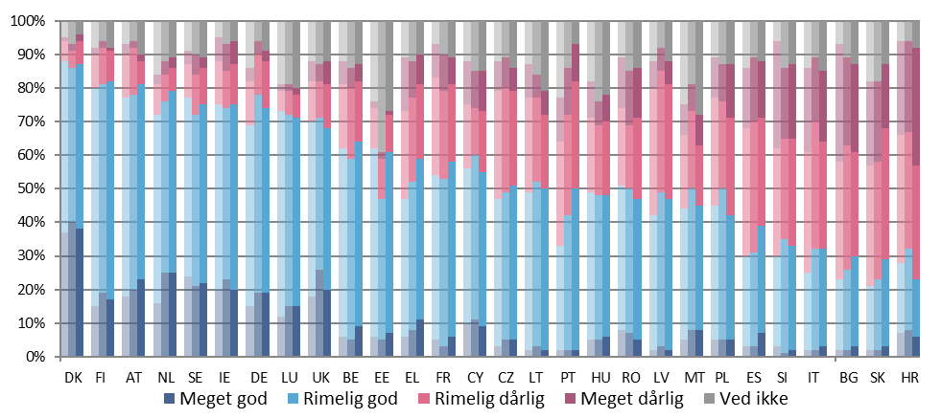
I figur 56 vises hovedårsagerne til opfattelsen af domstoles og dommeres manglende uafhængighed. De respondenter blandt borgerne, som havde angivet retsvæsenets uafhængighed som "rimelig dårlig" eller "meget dårlig", kunne vælge mellem tre årsager til deres bedømmelse. Medlemsstaterne er angivet i samme rækkefølge som i figur 55.

Figur 56: Hovedårsager til opfattelsen af manglende uafhængighed blandt borgerne (andel af alle respondenter – højere værdi betyder større betydning) (kilde: Eurobarometer ())
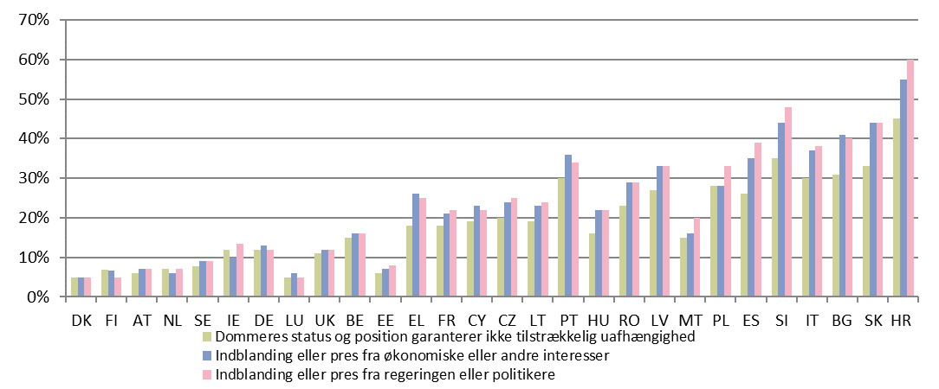
Figur 57: Virksomhedernes opfattelse af retsvæsenets uafhængighed (kilde: Eurobarometer () – lyse farver: 2016 og 2017, mørke farver: 2018)
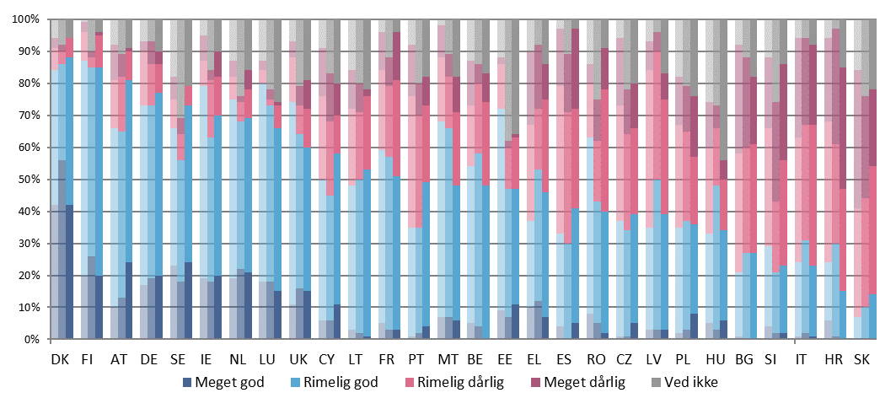
I figur 58 vises hovedårsagerne til opfattelsen af domstoles og dommeres manglende uafhængighed. De respondenter blandt virksomhederne, som havde angivet retsvæsenets uafhængighed som "rimelig dårlig" eller "meget dårlig", kunne vælge mellem tre årsager til deres bedømmelse. Medlemsstaterne er angivet i samme rækkefølge som i figur 57.
Figur 58: Hovedårsager til opfattelsen af manglende uafhængighed blandt virksomhederne (andel af alle respondenter – højere værdi betyder større betydning) (kilde: Eurobarometer ())
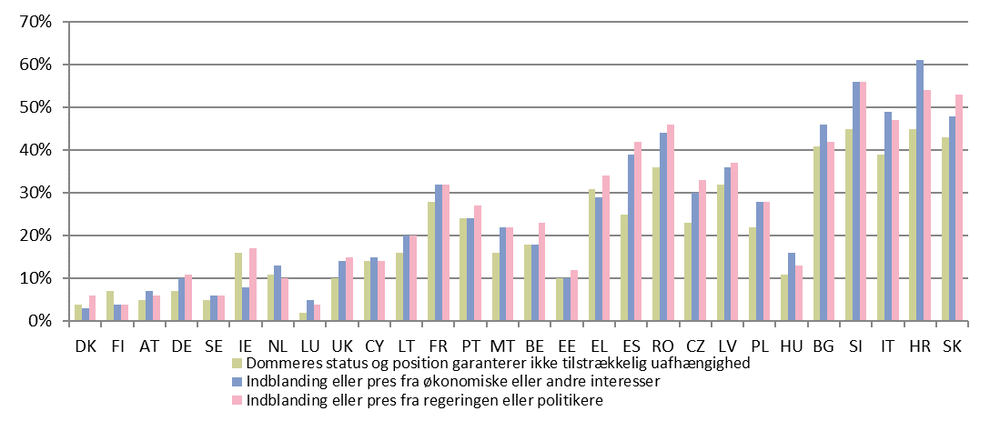
Figur 59: Virksomhedernes opfattelse af retsvæsenets uafhængighed (opfattelse – jo højere værdi, jo gunstigere opfattelse) (kilde: Det Verdensøkonomiske Forum ())

Figur 60: Dommeres opfattelse af retsvæsenets uafhængighed i 2017 (opfattelse – jo højere værdi, jo gunstigere opfattelse) (kilde: Det Europæiske Netværk af Domstolsadministrationer ())
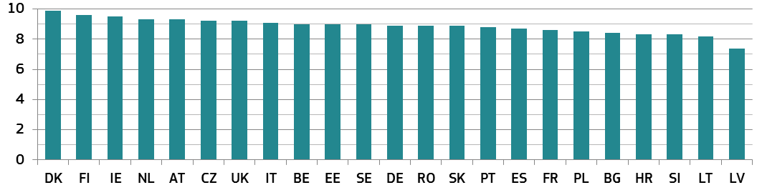

3.3.2. Strukturel uafhængighed
Garantierne for strukturel uafhængighed kræver regler, herunder for udnævnelsen af dommere (). I bestemte typer situationer, hvor uafhængigheden kan være i fare, er der udviklet europæiske standarder, navnlig af Europarådet i f.eks. Europarådets henstilling fra 2010 om dommere: uafhængighed, effektivitet og ansvar ("Europarådets henstilling fra 2010") (). I resultattavlen præsenteres en række indikatorer for, hvordan retssystemerne er organiseret med henblik på at garantere retsvæsenets uafhængighed i disse typer situationer.
Denne udgave indeholder yderligere indikatorer vedrørende omfanget af den udøvende magts og parlamentets involvering i udnævnelse og afsættelse af dommere (figur 61-64), udnævnelse og afsættelse af retspræsidenter (figur 65) og udnævnelse af dommermedlemmer af domstolsadministrationerne (figur 66) (). For første gang gives der i EU's resultattavle for retsområdet en oversigt over, hvordan anklagemyndighederne er organiseret i medlemsstaterne (figur 67) (), og beføjelserne og de retlige aktiviteter i de nationale højesteretter i situationer vedrørende dommere (figur 68) (). I figurerne vises de nationale rammer, som de forelå i december 2017.
Figurerne i resultattavlen er ikke udtryk for nogen vurdering og indeholder ingen kvantitative data om, hvor effektive garantierne er. De har ikke til formål at afspejle kompleksiteten af og detaljerne i garantierne. Yderligere garantier sikrer ikke i sig selv et velfungerende retssystem. Det bør også bemærkes, at gennemførelsen af politikker og praksis for at fremme integritet og forebygge korruption i retsvæsenet også er af afgørende betydning for at sikre dettes uafhængighed. Effektiv beskyttelse af retsvæsenets uafhængighed kræver i sidste ende en kultur af integritet og uvildighed, som deles af alle aktører og respekteres af samfundet som helhed.
– Garantier vedrørende udnævnelse og afsættelse af dommere og retspræsidenter –
I figur 61 vises en ajourført oversigt over de organer og myndigheder, der foreslår dommere til deres første udnævnelse ved domstole i første instans, og de myndigheder, der udnævner dem. Det vises også, om dommere rekrutteres gennem en særlig eksamen eller udvælgelse af dommere eller ved opslag af ledige stillinger uden en specifik eksamen.
Figur 61: Udnævnelse af dommere: myndigheder, der fremsætter forslag og foretager udnævnelse (*) ()
(*) I flere lande kan eller bør andre myndigheder eller organer (f.eks. retspræsidenter eller dommere) vurdere eller høres om dommerkandidater (f.eks. i BE, CZ, DE, EE, LT, HU, NL, AT, UK (EN+WL) og UK (SC)). I nogle lande (f.eks. LT og PL) er visse kandidater fritaget for deltagelse i den særlige eksamen for dommere på grund af deres tidligere kvalifikationer eller erfaringer. CZ: Præsidenten udnævner formelt dommere, og justitsministeren træffer afgørelse om placeringen af en dommer ved en bestemt domstol. I praksis udpeger formændene for de regionale domstole dommerkandidater med henblik på udnævnelse. Derefter fremsendes listen over kandidater til justitsministeriet, som videresender listen over kandidater (efter overvejelse af alle omstændigheder) til statsoverhovedet. DE: Forløbet varierer betydeligt mellem de forskellige delstater. I halvdelen af de 16 delstater deltager udvælgelseskomitéer sammensat af retsvæsenet i rekrutteringen. I nogle delstater varetages rekruttering alene af delstatens justitsministerium, mens beføjelserne til at træffe afgørelse om rekruttering og den første udnævnelse er blevet overdraget til formændene for de højeste regionale domstole. I nogle delstater skal et retsråd deltage. Andre kræver, at den kompetente minister og et forligsudvalg foretager en fælles udnævnelse, hvis retsrådet fremsætter indvendinger. I nogle delstater vælges dommere af delstatens parlament og udnævnes af delstatsregeringen. IE: Judicial Appointments Advisory Board anbefaler mindst syv kandidater til udnævnelse af regeringen. Efter regeringens beslutning udnævner præsidenten formelt dommeren og kan ikke afvise at udnævne den foreslåede kandidat. FR: Dommerkandidater udvælges gennem en særlig eksamen for nye dommere og rangordnes efter deres resultater. Efter en samtale mellem kandidaten og justitsministeriet om placeringen ved en bestemt domstol skal Conseil Supérieur de la Magistrature afgive en udtalelse om den første udnævnelse af disse kandidater, og justitsministeren fremsender derefter listen over kandidater til republikkens præsident, som formelt og uden skøn udnævner dommerkandidaterne ved et dekret. LV: Efter tre år afgiver retsvæsenets kvalifikationsudvalg, som er sammensat af og vælges af dommere, en udtalelse om en dommers faglige arbejde. NL: Beslutningen om at foreslå en dommer til udnævnelse træffes formelt af en retspræsident efter anbefaling af et uafhængigt udvælgelsesudvalg. RO: Figuren vedrører udnævnelse af dommere ved de højere domstole. UK (EN+WL): Forskellige procedurer anvendes ved den første udnævnelse af dommere ved de højere domstole (højesteretsdommere og derover), som præsenteres ovenfor, og for udnævnelse af dommere ved de lagere domstole (appeldommere og derunder).
I figur 62 præsenteres de beføjelser, som det udøvende organ (f.eks. republikkens præsident eller regeringen) eller parlamentet har, når de udnævner dommere til deres første udnævnelse ved domstole i første instans på forslag fra den kompetente myndighed (f.eks. domstolsadministrationen eller domstolen) (). Kolonnens højde afhænger af, om det udøvende organ overhovedet kan afvise en kandidat, om det kan vælge mellem de foreslåede kandidater, eller om det kan vælge og udnævne en anden kandidat, selv om vedkommende ikke er foreslået af den kompetente myndighed. En vigtig garanti, hvis en dommer ikke udnævnes, er forpligtelsen til at begrunde dette og muligheden for domstolsprøvelse. Figuren er en faktuel præsentation af retssystemet og ikke udtryk for en kvalitativ vurdering af garantiernes effektivitet. I flere medlemsstater, hvor regeringen eller parlamentet har beføjelse til at afvise en dommerkandidat, er dette f.eks. aldrig sket (f.eks. i HU, NL, AT, SK, SE, UK (EN+WL) og UK (SC)) eller er kun sket i meget få tilfælde (f.eks. i LV, SI og FI).
Figur 62: Udnævnelse af dommere: det udøvende organs og parlamentets kompetence (*) ()
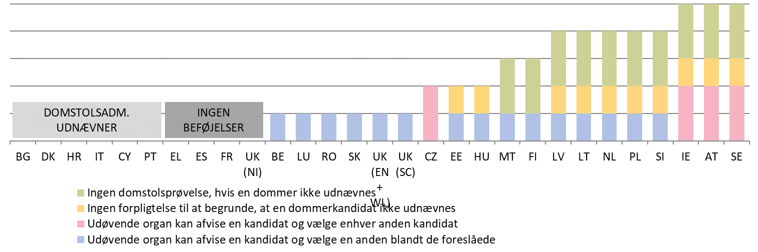
(*) I figuren vises de nationale rammer, som de forelå i december 2017. For hver medlemsstat blev der givet et point, hvis det udøvende organ/parlamentet kan afvise en foreslået kandidat og vælge en anden kandidat blandt de foreslåede. Et point blev givet, hvis det udøvende organ/parlamentet ikke har pligt til at begrunde, hvorfor en dommerkandidat ikke udnævnes. To point blev givet, hvis det udøvende organ kan afvise en kandidat og vælge en anden, og to point blev givet, hvis domstolsprøvelse ikke er mulig, hvis en dommer ikke udnævnes. Med undtagelse af de medlemsstater, hvor førsteinstansdommere udnævnes af domstolsadministrationen, og LV og SI, hvor de udnævnes af parlamentet, udnævnes førsteinstansdommere i alle andre medlemsstater i figuren af det udøvende organ. DE: ingen data. Se forklaringen under figur 61. IE: Regeringen kan udnævne en person, som ikke er opført på listen opstillet af Judicial Appointments Advisory Board, men gør det ikke i praksis. Den endelige udnævnelse foretages af præsidenten, som ikke kan afvise dette. Regeringen skal ikke over for en afvist kandidat begrunde, hvorfor den ikke har anbefalet præsidenten af udnævne vedkommende. Der er ingen klageprocedure vedrørende regeringens beslutning om ikke at anbefale en kandidat for præsidenten. EL: Den endelige udnævnelse foretages af præsidenten, som ikke kan afvise dette. ES: Førsteinstansdommere foreslås til udnævnelse af domstolsadministrationen og udnævnes formelt ved kongeligt dekret af statsoverhovedet (kongen). Ministerpræsidentens sekretariat er ansvarligt for at udarbejde det kongelige dekret og forelægge det kongen og justitsministeren. Justitsministeren skal undertegne det kongelige dekret, men hverken kongen eller ministeren har beføjelse til at afvise domstolsadministrationens beslutning og skal underskrive det kongelige dekret. LT: Uden forslag fra retsrådet kan præsidenten ikke udnævne en dommer. Hvis retsrådet giver præsidenten en positiv udtalelse, kan præsidenten træffe den endelige beslutning. Hvis retsrådet giver præsidenten en negativ udtalelse, skal præsidenten følge denne udtalelse, når den endelige beslutning træffes. LU: Der er ingen bindende bestemmelser om dette spørgsmål, men den udnævnende myndighed har indtil videre ikke afvist en dommerkandidat, som er foreslået af Commission du recrutement et de la formation des attaches de justice. AT: Ifølge forfatningen er dommerkandidater, der foreslås af domstole, ikke bindende. Det er imidlertid almindelig praksis, at kun kandidater, der foreslås af de relevante domstole, udpeges. PL: Præsidentens beslutning kan appelleres til højesteret. RO: Præsidenten kan kun afvise at udnævne en dommer ved en højere domstol eller en anklager én gang. Det begrundede afslag sendes til det øverste retsråd. SK: Præsidenten kan afvise at udnævne en dommerkandidat, men det er aldrig sket. FI: Hvis præsidenten ikke udnævner den foreslåede kandidat, kan han/hun ikke vælge en anden kandidat, men kan kun udsætte udnævnelsen én gang med henblik på yderligere forberedelse. SE: Hvis regeringen ønsker at udnævne en kandidat, som dommerudvalget ikke har foreslået, skal den indhente en ny udtalelse fra udvalget om denne anden kandidat. UK(EN+WL) og UK(NI): Den udnævnende myndighed er Lord Chancellor (UK's justitsminister), som anbefaler en dommerkandidat, der udnævnes formelt af dronningen. UK(SC): Den udnævnende myndighed er First Minister of Scotland, som anbefaler en dommerkandidat, der udnævnes formelt af dronningen. Hvis First Minister of Scotland afviser en dommerkandidat, kan den forslagsstillende myndighed (Judicial Appointments Board for Scotland) foreslå denne kandidat igen for First Minister. Hvis en afvist kandidat finder, at der har været tale om processuelle uregelmæssigheder, eller hvis der er tale om en manglende begrundelse i panelets henstilling i henhold til section 19(3) i Judiciary and Courts (Scotland) Act 2008 eller fra First Ministers side i dennes beslutning om, hvem der skal udnævnes i henhold til section 19(5), kan denne anmode om domstolsprøvelse ved Court of Session.
I figur 63 og 64 præsenteres rammerne for afsættelse af dommere. De afspejler ikke situationen for afsættelse af dommere som følge af tvungen pensionering efter nedsættelsen af pensionsalderen.
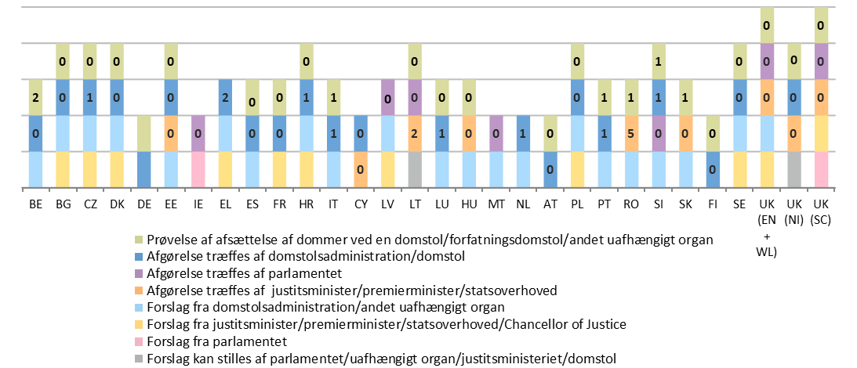
Figur 63: Afsættelse af dommere ved domstole i første og anden instans (*) ()

(*) Medlemsstaterne er angivet i alfabetisk rækkefølge efter deres geografiske navne på originalsproget. Højden på søjlerne afspejler ikke nødvendigvis garantiernes effektivitet. Tallene viser, hvor mange dommere der blev afsat i 2016 af et givet organ, og hvor mange der klagede over afsættelsen (hvis der ikke er noget tal, foreligger der ingen data). "Forslag" omfatter også indledning af disciplinærsager. I nogle lande er det udøvende organ forpligtet enten i henhold til lovgivningen eller praksis til at handle i overensstemmelse med et forslag fra domstolsadministrationen om at afsætte en dommer (f.eks. ES og LT). UK (EN+WL): Ingen dommere på fuld tid blev afsat. Fire førsteinstansdommere på deltid (honorarbaseret) blev afsat, og 15 ulønnede lægdommere blev afsat.
Figur 64: Afsættelse af dommere: det udøvende organs og parlamentets kompetence (*) ()
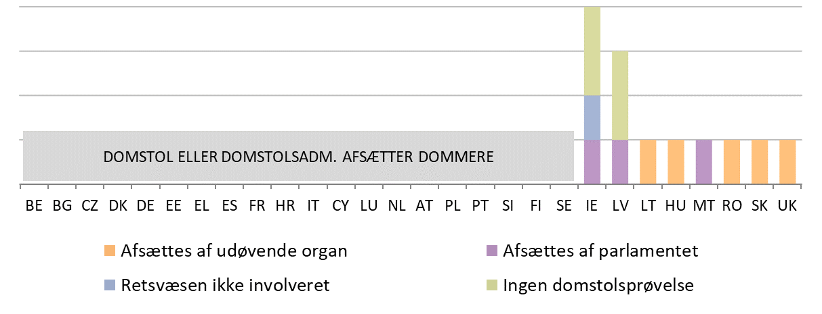
(*) Medlemsstaterne er angivet i alfabetisk rækkefølge efter deres geografiske navne på originalsproget. I figuren vises de nationale rammer, som de forelå i december 2017. EE: Figuren afspejler disciplinærudvalgets kompetence til at afsætte dommere. Højesteret "en banc" (alle dommere) kan også fremsætte forslag til præsidenten om at fritage en dommer fra sit embede. Præsidentens beslutning kan prøves ved domstolene. SI: Figuren afspejler disciplinærdomstolens kompetence til at træffe afgørelse om en disciplinær sanktion og domstolsadministrationens kompetence til at vurdere, at en dommer er uegnet til domstolstjeneste. Hvis en dommer begår en strafbar handling ved misbrug af sit embede, underretter domstolsadministrationen parlamentet, som afsætter dommeren. UK (EN+WL): Med hensyn til de øverste dommere (højesteretsdommere og derover) skal dronningen forelægges en anmodning fra begge parlamentskamre på anbefaling af Lord Chancellor og efter en undersøgelse foretaget af Judicial Conduct Investigations Office. UK (NI): En indehaver af et dommerembede (herunder retspræsidenter) kan kun suspenderes/afsættes, hvis et lovpligtigt nævn har været nedsat i henhold til sections 7 og 8 i Justice (Northern Ireland) Act 2002, som ændret. Premierministeren kan suspendere end Lord Justice of Appeal eller High Court Judge efter aftale med Lord Chief Justice, hvis premierministeren og Lord Chancellor overvejer at fremsætte forslag til fremlæggelse af en anmodning til dronningen. De øvrige indehavere af dommerembeder kan suspenderes af Lord Chief Justice, hvis det anbefales af et lovpligtigt nævn. UK (SC): En dommer ved Court of Session og Chairman of the Scottish Land Court kan kun afsættes af dronningen efter henstilling fra First Minister of Scotland. First Minister fremsætter en sådan henstilling, hvis (og kun hvis) det skotske parlament efter forslag fra First Minister beslutter, at en sådan henstilling bør fremsættes, og efter at First Minister, hvis den pågældende person er Lord President eller Lord Justice Clerk, har rådført sig med premierministeren.
Retspræsidenter er dommere og dermed en del af retsvæsenet. Når retspræsidenter udfører deres opgaver (som varierer fra medlemsstat til medlemsstat), skal de beskytte domstolens og de enkelte dommeres uafhængighed og uvildighed. Ifølge de europæiske standarder, navnlig CCJE's udtalelser nr. 19 (2016) om retspræsidenters rolle, bør procedurer for udnævnelse af retspræsidenter følge samme sti som procedurerne for udvælgelse og udnævnelse af dommere. Dette omfatter en proces for evaluering af kandidaterne og et organ, som har beføjelse til at udvælge og/eller udpege dommer i overensstemmelse med de standarder, der er fastsat i henstillingen fra 2010 (). Systemet for udvælgelse og udnævnelse af retspræsidenter bør generelt omfatte en konkurrencepræget udvælgelsesproces baseret på en åben indkaldelse af ansøgninger fra kandidater, der opfylder faste betingelser fastsat ved lov ().
I de europæiske standarder bestemmes det, at garantier om dommeres uafsættelighed også finder anvendelse på embedet som retspræsident, at proceduren i tilfælde af afsættelse af retspræsidenter før embedsperiodens ophør skal være gennemsigtig, at enhver risiko for politisk indflydelse skal være udelukket, og at justitsministeriets deltagelse i denne proces bør undgås ().

Figur 65: Udnævnelse og afsættelse af retspræsidenter (*) ()
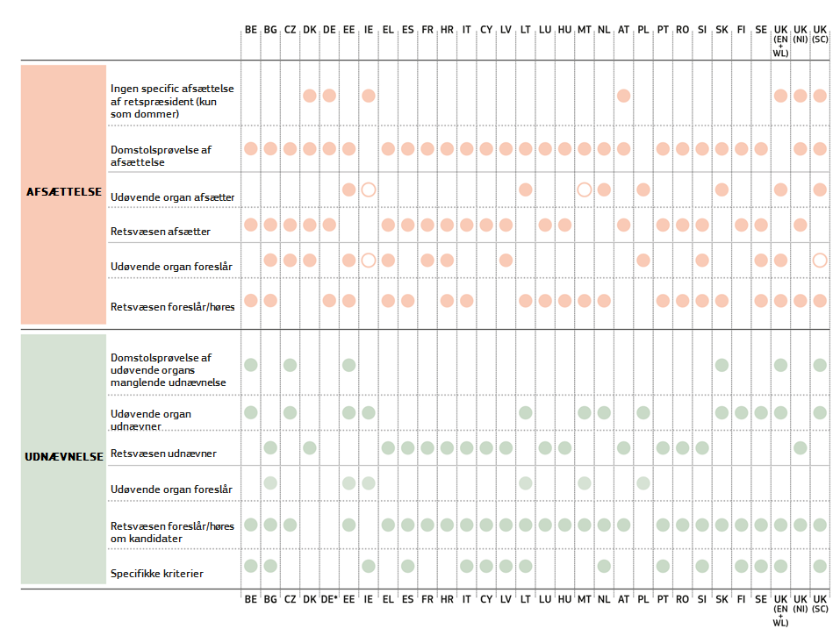
(*) Medlemsstaterne er angivet i alfabetisk rækkefølge efter deres geografiske navne på originalsproget. Symbolet [O] betyder, at parlamentet afsætter (IE og MT) eller foreslår afsættelse af retspræsidenter (IE og UK (SC)). I figuren vises de nationale rammer, som de forelå i december 2017. DK, DE, IE, AT og UK: En retspræsident kan ikke afsættes alene fra sin rolle som retspræsident – afsættelsen omfatter også altid afsættelse fra rollen som dommer. CZ: Figuren afspejler rammen vedrørende præsidenter og vicepræsidenter i distriktsdomstole, regionale domstole og højesteret. DE: Udnævnelse af retspræsidenter varierer fra delstat til delstat. ES: Selv om den formelle udnævnelse af retspræsidenter sker ved et kongeligt dekret undertegnet af kongen (som statsoverhoved) og justitsministeren, kan hverken kongen eller ministeren gøre indsigelse mod domstolsadministrationens bindende forslag til udnævnelse. LT: Parlamentet udnævner dommere (retsformænd) ved appeldomstolen. HU Figuren afspejler udnævnelsen af præsidenter ved distriktsdomstole, arbejdsretter og forvaltningsdomstole, som udnævnes af de regionale retspræsidenter. Formanden for det nationale kontor for retsvæsenet udnævner de regionale retspræsidenter og retspræsidenterne ved de regionale appeldomstole. AT: Figuren afspejler udnævnelsen af retspræsidenter ved distriktsdomstolene (Bezirksgerichte). Forbundspræsidenten, som i henhold til loven udnævner retspræsidenter på forslag fra justitsministeren, har i praksis uddelegeret retten til at udnævne retspræsidenter ved distriktsdomstolene til justitsministeren, som igen har uddelegeret beføjelsen til at udnævne til retspræsidenterne ved de højere regionale domstole. Regeringen udnævner retspræsidenterne ved de højere regionale domstole.
– Garantier vedrørende udvælgelse af medlemmer af domstolsadministrationerne –
Domstolsadministrationer er vigtige organer for et uafhængigt retssystem. I veletablerede europæiske standarder, navnlig henstillingen fra 2010, anføres det, at mindst halvdelen af domstolsadministrationernes medlemmer skal være dommere, der er valgt af deres kolleger fra alle niveauer i retsvæsenet med respekt for pluralisme i retsvæsenet (). Det tilkommer medlemsstaterne at indrette deres retssystemer, herunder at afgøre, om de vil oprette en domstolsadministration. Hvis en domstolsadministration er oprettet af en medlemsstat, skal dens uafhængighed imidlertid være garanteret i overensstemmelse med de europæiske standarder.
Figur 66: Udnævnelse af dommermedlemmer af domstolsadministrationer: retsvæsenets deltagelse (*) ()
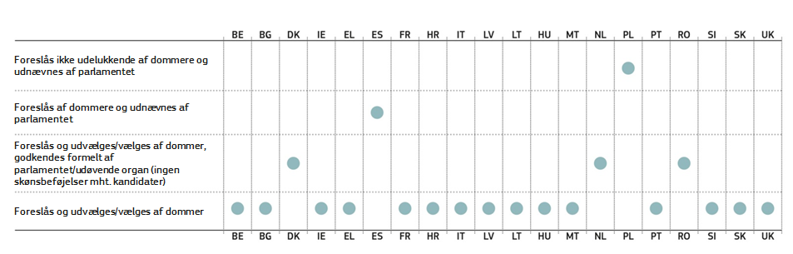
(*) Medlemsstaterne er angivet i alfabetisk rækkefølge efter deres geografiske navne på originalsproget. I figuren vises de nationale rammer, som de forelå i december 2017. DK: Dommermedlemmer af domstolsadministrationen vælges af dommere. Alle medlemmer udnævnes formelt af justitsministeren. EL: Dommermedlemmer vælges ved lodtrækning. ES: Dommermedlemmer udnævnes af parlamentet – domstolsadministrationen forelægger parlamentet listen over kandidater, der støttes af dommersammenslutningen eller af 25 dommere. NL: Dommermedlemmer vælges af retsvæsenet og udnævnes efter forslag fra domstolsadministrationen på grundlag af bl.a. anbefalingerne fra et udvælgelsesudvalg (som primært består af dommere og domstolsmedarbejdere). Alle medlemmer af domstolsadministrationen udnævnes formelt ved kongeligt dekret, en administrativ handling, som ikke giver det udøvende organ noget skøn. PL: Mulige dommermedlemmer foreslås af grupper på mindst 2 000 borgere eller 25 dommere. Blandt kandidaterne udvælger repræsentantsammenslutninger op til ni kandidater, hvorfra et udvalg fra parlamentets nedre kammer (Sejm) opstiller en endelig liste på 15 kandidater, der udnævnes af Sejm. RO: Opstillingen og udvælgelsen af dommermedlemmer tilrettelægges af det øverste retsråd. Når den endelige liste over valgte dommermedlemmer er bekræftet, godkendes den under ét af senatet. Senatet kan kun afvise at godkende listen, hvis loven er blevet overtrådt under udvælgelsen af medlemmer til rådet, og kun hvis lovovertrædelsen har påvirket resultatet. Senatet har ingen skønsbeføjelser med hensyn til valg af kandidater. UK: Dommermedlemmer vælges af dommere.
– Garantier vedrørende anklagemyndighedens funktionsmåde –
Den offentlige anklagemyndighed spiller en vigtig rolle i strafferetssystemet og i samarbejdet om straffesager. Det er vigtigt, at anklagemyndigheden fungerer effektivt, for bekæmpelsen af hvidvask af penge og korruption. Med henblik på retligt samarbejde anses den offentlige anklagemyndighed for en myndighed, som er ansvarlig for forvaltningen af en medlemsstats strafferetspleje ().
Organiseringen af anklagemyndigheden varierer mellem EU's medlemsstater, og der findes ikke en ensartet model for alle medlemsstater. Der imidlertid en udbredt tendens til, at anklagemyndigheden er selvstændig og ikke underlagt eller forbundet med det udøvende organ (). Uanset det nationale retsvæsens opbygning eller den retstradition, som retsvæsenet er forankret i, skal medlemsstaterne ifølge de europæiske standarder træffe effektive foranstaltninger for at garantere, at offentlige anklage kan opfylde deres forpligtelser og ansvar på hensigtsmæssige juridiske og organisatoriske betingelser () og uden ubegrundet indgriben (). Hvis regeringen giver instrukser af generel karakter, f.eks. vedrørende kriminalitetspolitik, skal sådanne instrukser være skriftlige og offentliggøres på en passende måde (). Hvis regeringen har beføjelser til at give instrukser med hensyn til retsforfølgelse af en bestemt sag, skal sådanne instrukser ledsages af passende garantier (). Berørte parter (herunder ofre) bør kun påklage en offentlig anklagers beslutning om ikke at retsforfølge ().
I figur 67 vises en oversigt over visse aspekter af organiseringen af anklagemyndighederne. Det fremgår af figuren, hvem der har beføjelser til at forvalte anklagemyndighederne, f.eks. beføjelse til at træffe afgørelse om disciplinærforanstaltninger vedrørende en anklager, beføjelse til at forflytte anklagere uden deres samtykke, beføjelse til at evaluere og forfremme en anklager og andre kontrolbeføjelser. I figuren præsenteres de myndigheder, der har ansvaret for forvaltningen af anklagemyndigheden: i) kun den øverste anklagemyndighed, ii) en kombination af den øverste anklagemyndigheds og domstolsadministrationens/anklagerådets beføjelser, iii) justitsministeriets rolle i forvaltningen af anklagemyndigheden. I figuren vises det også, om det udøvende organ eller parlamentet har mulighed for at give generelle retningslinjer for kriminalitetspolitik eller instrukser om retsforfølgelse i individuelle sager. Figuren omhandler ikke de ordninger, der findes vedrørende anklagernes interne uafhængighed i forhold til den øverste anklagemyndighed. I figur 67 gives der alene en faktuel oversigt over visse aspekter af organiseringen af anklagemyndighederne, ikke en vurdering af deres effektivitet, idet dette kræver en landespecifik vurdering ().
Figur 67: Organisering af anklagemyndighederne (*) (kilde: Europa-Kommissionen sammen med Ekspertgruppen vedrørende Hvidvask af Penge og Finansiering af Terrorisme)
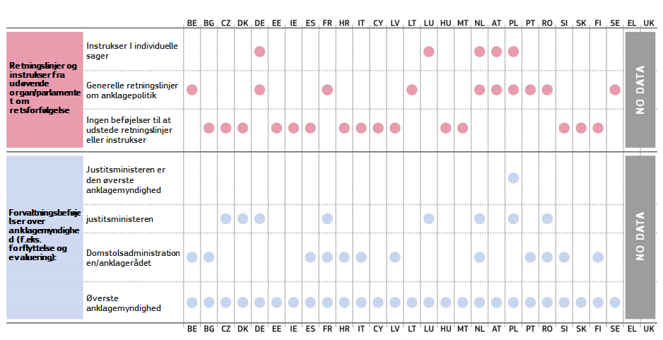
(*) Medlemsstaterne er angivet i alfabetisk rækkefølge efter deres geografiske navne på originalsproget. BE: Justitsministeren udsteder retningslinjer for retsforfølgelses- og kriminalitetspolitikken på grundlag af rådgivning fra rådet af offentlige anklagere. BG: Justitsministeren kan foreslå udnævnelse, forfremmelse, degradering, forflyttelse og afsættelse af offentlige anklagere. CZ: Justitsministeren har kompetence til at træffe afgørelse om forfremmelse af anklagere. DK: Justitsministeriet har kompetence til at træffe afgørelse om forfremmelse af anklagere og om disciplinærforanstaltninger vedrørende anklagere. FR: Justitsministeren har kompetence til at træffe afgørelse om disciplinærforanstaltninger vedrørende anklagere efter at have indhentet en udtalelse fra det øverste retsråd. CY: Domstolsadministrationen kan afsætte den øverste anklager. LT: Parlamentet (Seimas) fastsætter de operationelle prioriteter for anklagemyndigheden og foretager parlamentarisk granskning af ikkeproceduremæssige handlinger. LU: Justitsministeren kan pålægge anklagemyndigheden at retsforfølge en bestemt sag (men kan ikke pålægge den ikke at retsforfølge en bestemt sag). Dette er dog ikke sket i mere end 20 år. Der er intet retligt krav om, at justitsministeren hører en anklager eller indhenter den øverste anklagers udtalelse om et sådant påbud. Storhertugen har som statsoverhoved kompetence til at træffe afgørelse om forfremmelse af anklagere. NL: Justitsministeren kan pålægge anklagemyndigheden at retsforfølge eller ikke at retsforfølge en bestemt sag, men skal på forhånd indhente en skriftlig begrundet udtalelse fra den øverste anklagemyndigheds kontor (College van procureurs-generaal) om det foreslåede påbud. Indtil videre er dette kun sket i én sag for mere end 20 år siden. Justitsministeren har kompetence til at træffe afgørelse om visse disciplinærforanstaltninger vedrørende anklagere. AT: Justitsministeren skal forelægge eventuelle instrukser til underordnede anklagere for et "rådgivende råd" (Weisungsrat). PL: Den øverste anklagemyndighed, som også er justitsministeren, har kompetence til at træffe afgørelse om forfremmelse af anklagere. PT: Parlamentet kan udstede generelle retningslinjer for anklagepolitikken. RO: Justitsministerens forvaltningsbeføjelser omfatter kontrol af anklagernes forvaltningsmæssige effektivitet, den måde, hvorpå de udøver deres beføjelser, og deres forhold til parter og andre. Kontrollen kan ikke omfatte kontrol af foranstaltninger eller afgørelser, der træffes af anklagere. Når justitsministeren finder det nødvendigt, kan han/hun på eget initiativ eller efter anmodning fra det øverste retsråd udøve sin kontrol over de offentlige anklagere gennem anklagere, der er udpeget af den øverste anklagemyndigheds kontor i tilknytning til kassationsdomstolen eller eventuelt af chefanklageren ved det nationale antikorruptionsdirektorat, af chefanklageren ved direktoratet for undersøgelse af organiseret kriminalitet og terrorisme eller af justitsministeren. Justitsministeren kan anmode om oplysninger om aktiviteterne på anklagemyndighedens kontorer og kan udstede skriftlige retningslinjer for forebyggelse og kontrol af kriminalitet. SK: Anklagerådets beføjelser omfatter ikke direkte forvaltning af anklagemyndigheden, som det fremgår af figuren. SE: Regeringen kan udstede generelle retningslinjer for anklagepolitikken.
– Retlige aktiviteter i de nationale højesteretter –
De nationale højesteretter er vigtige for at sikre respekten for retsvæsenets uafhængighed i situationer vedrørende dommere. I samarbejde med Sammenslutningen af Statsråd og Forvaltningsdomstole i Den Europæiske Union (ACA-Europa) og Netværket af Præsidenterne for Den Europæiske Unions Øverste Domstole (NPSJC) har Kommissionen udviklet et spørgeskema, som blev besvaret af de nationale højesteretter og de øverste forvaltningsdomstole.
I figur 68 gives der en oversigt over disse domstoles beføjelser og retlige aktiviteter i visse situationer vedrørende dommere, hvor retsvæsenets uafhængighed kan være i fare. Hvis data er tilgængelige, afspejler tallene, hvor mange sager der blev behandlet af de øverste domstole i periode 2012-2017 eller tidligere for så vidt angår skelsættende sager.
Figur 68: Højesteretters beføjelser og retlige aktiviteter i situationer vedrørende dommere (*) (kilde: Europa-Kommissionen sammen med ACA-Europa og NPSJC)
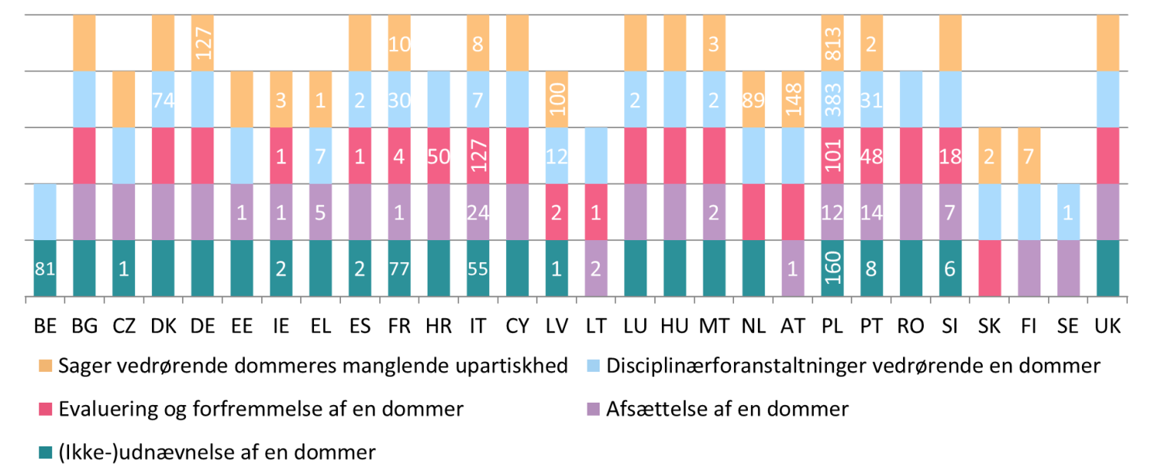
(*) Medlemsstaterne er angivet i alfabetisk rækkefølge efter deres geografiske navne på originalsproget. Disciplinforanstaltninger vedrørende en dommer omfatter forebyggende foranstaltninger. Appeller mod den berørte dommers afgørelse er ikke taget i betragtning, selv om de rejser spørgsmål vedrørende retsvæsenets uafhængighed eller upartiskhed. Retsinstanser involveret i retlige aktiviteter i periode 2012-2017 og i tidligere skelsættende sager (navne på domstole, hvis retspraksis er afspejlet i figuren, er anført med fed, intet tal betyder, at der ikke er rapporteret nogen sager). BE: Conseil d'Etat (statsrådet). BG: Върховен административен съд (øverste forvaltningsdomstol). CZ: Nejvyšší správní soud (øverste forvaltningsdomstol). DK: Højesteret. DE: Bundesverwaltungsgericht (forbundsdomstol i forvaltningsretlige sager), Dienstgerichte (tjenestedomstole), Bundesverfassungsgericht (forbundsdomstol i forfatningsretlige sager), forbundsdomstol i relevant jurisdiktion. EE: Riikohus (højesteret). IE: Chúirt Uachtarach (højesteret). EL: Συμβούλιο της Επικρατείας (statsrådet), den berørte dommers kammer. ES: Tribunal Supremo (højesteret), (særligt) kammer for den pågældende domstol. FR: Conseil d'Etat (statsrådet), Cour de Cassation (højesteret), øverste præsident for appelretten. HR: Vrhovni sud (højesteret), Ustavni Sud (forfatningsdomstol), præsidenten for den specifikke højere domstol, retspræsident. IT: Consiglio de Stato (statsrådet), Corte Suprema di Cassazione (højesteret). CY: Afgørelser i sådanne situationer træffes af det øverste retsråd (SCJ), der består af højesteretsdommerne. SCJ's afgørelser kan ikke prøves ved domstolene. LV: Augstākā tiesa (højesteret), Disciplinārtiesa (disciplinærret), højere forvaltningsret. LT: Vyriausiasis Administracinis Teismas (øverste forvaltningsdomstol), Aukščiausiasis Teismas (højesteret). LU: Cour administrative (appeldomstol i forvaltningsretlige sager) Cour de Cassation (højesteret). HU Fővárosi Törvényszék (regional domstol i Budapest), szolgálati bíróságok (tjenestedomstole), andet panel ved den samme domstol. MT: Court of Appeal, forfatningsdomstol. NL: Hoge Raad (højesteret), Centrale Raad van Beroep (appeldomstol i sager vedrørende social sikring), Raad van State (statsrådet). AT: Verwaltungsgerichtshof (øverste forvaltningsdomstol), Personalsenat (særligt evalueringspanel) ved højesteret, Oberster Gerichtshof (højesteret). PL: Naczelny Sąd Administracyjny (øverste forvaltningsdomstol), andet panel ved den samme domstol, Sąd Najwyższy (højesteret). Antal sager vedrørende dommeres manglende upartiskhed afspejler det samlede antal klager over afvisninger af inhabilitetserklæringer ved forvaltningsdomstole. PT: Supremo Tribunal Administrativo (øverste forvaltningsdomstol), Supremo Tribunal de Justiça (højesteret). RO: Înalta Curte de Casație și Justiție (højesteret). SI: Vrhovno sodišče (højesteret), retspræsident. SK: Najvyšší súd (højesteret), Ústavný súd (forfatningsdomstol). FI: korkein hallinto-oikeus (øverste forvaltningsdomstol), korkein oikeus (højesteret). SE: Arbetsdomstolen (arbejdsret), tingsrätt (distriktsdomstol), Högsta domstolen (højesteret), Högsta förvaltningsdomstolen (øverste forvaltningsdomstol). UK: Supreme Court (højesteret).

3.3.3. Oversigt over retsvæsenets uafhængighed
Retsvæsenets uafhængighed er et grundlæggende element ved et velfungerende retssystem. Den er af helt afgørende betydning for at opretholde retsstatsprincippet og sikre en retfærdig rettergang og borgernes og virksomhedernes tillid til retssystemet. Enhver retsreform bør derfor opretholde retsstatsprincippet og overholde de europæiske standarder for retsvæsenets uafhængighed. I resultattavlen vises tendenserne med hensyn til opfattelsen af retsvæsenets uafhængighed og oplysninger om de udøvende organers kompetence og indflydelse i situationer, hvor retsvæsenets uafhængighed kan være i fare.
- I resultattavlen for 2018 præsenteres udviklingen i opfattet uafhængighed ifølge undersøgelser med deltagelse af borgere (Eurobarometer), virksomheder (Eurobarometer og Det Verdensøkonomiske Forum) og dommere (ENCJ):
  - Lignende resultater påvises i alle undersøgelser, især for medlemsstaterne med det laveste og det højeste niveau for opfattelsen af retsvæsenets uafhængighed.
  - I WEF-undersøgelsen (figur 59), som fremlægges for sjette gang, påpeges det, at virksomheders opfattelse af uafhængighed er blevet bedre eller er uændret i omkring to tredjedele af medlemsstaterne både sammenlignet med det foregående år og siden 2010. Sammenlignet med 2010 er der sket forbedringer i flere medlemsstater, hvor niveauet for opfattelsen af uafhængighed er lavt.
  - Blandt årsagerne til opfattelsen af domstoles og dommeres manglende uafhængighed var indblanding eller pres fra regering eller politikere den oftest angivne årsag efterfulgt af pres fra økonomiske eller andre specifikke interesser. Begge årsager gør sig stadig gældende for flere medlemsstater, hvor niveauet for opfattelsen af uafhængighed er lavt (figur 55 og 57).
  - Blandt årsagerne til en god opfattelse af domstoles og dommeres uafhængighed udpegede næsten fire femtedele af virksomhederne og borgerne (svarende til henholdsvis 38 % og 44 % af alle respondenter) garantierne vedrørende dommernes status og position.
- I EU's resultattavle for retsområdet 2018 præsenteres oversigter over retsvæsenets, det udøvende organs og parlamentets beføjelser ved udnævnelse og afsættelse af dommere og retspræsidenter, udvælgelse af dommermedlemmer af domstolsadministrationerne og visse organisatoriske aspekter af anklagemyndighederne:
- I figur 61-64 vises retsvæsenets, det udøvende organs og parlamentets beføjelser ved udnævnelse og afsættelse af dommere. I de fleste medlemsstater findes der et kontrolsystem, og et uafhængigt organ foreslår dommerkandidater til udnævnelse. I de medlemsstater, hvor der er oprettet en domstolsadministration, er det afgørende, at den uafhængigt er garanteret i overensstemmelse med de europæiske standarder.
- I figur 65 vises retsvæsenets, det udøvende organs og parlamentets beføjelser ved udnævnelse og afsættelse af retspræsidenter. I de fleste medlemsstater er der stærke garantier ved udnævnelse og afsættelse af retspræsidenter. I ganske få medlemsstater har det udøvende organ stor indflydelse på udnævnelsen og afsættelsen af retspræsidenter.
- I figur 66 vises retsvæsenets involvering i udnævnelsen af dommermedlemmer af domstolsadministrationen. Det tilkommer medlemsstaterne at indrette deres retssystemer, herunder at afgøre, om de vil oprette en domstolsadministration. Hvis en domstolsadministration er oprettet af en medlemsstat, skal dens uafhængighed imidlertid være garanteret i overensstemmelse med de europæiske standarder. I næsten alle medlemsstater foreslås og vælges eller udvælges dommermedlemmerne af domstolsadministrationen af dommere.
- Elementer af organiseringen af anklagemyndighederne vises for første gang i figur 67.
- De nationale højesteretter spiller en vigtig rolle for at sikre retsvæsenets uafhængighed. I figur 68 gives der for første gang en oversigt over de øverste domstoles beføjelser og retlige aktiviteter i visse situationer vedrørende dommere, hvor retsvæsenets uafhængighed kan være i fare. I nogle medlemsstater har der været et højt niveau af retlige aktiviteter på disse områder i de sidste fem år.

4. KONKLUSIONER
Den sjette udgave af EU's resultattavle for retsområdet giver et tydeligere billede af tendenserne i de nationale retssystemers funktionsmåde: En række medlemsstater har vist vilje til at gennemføre retsreformer og har forbedret effektiviteten af deres retssystem. Der er dog stadig udfordringer, ikke kun med hensyn til retssystemernes funktionsmåde, men også med hensyn til indholdet af de reformer, der gennemføres i nogle medlemsstater. Kommissionen er fast besluttet på at sikre, at enhver retsreform respekterer retsstatsprincippet og de europæiske standarder for retsvæsenets uafhængighed.

http://eur-lex.europa.eu/legal-content/EN/TXT/PDF/?uri=CELEX:12012P/TXT&from=EN
Eurobarometerundersøgelse FL461, foretaget 15.-16.1.2018. Svar på spørgsmålet: "Ud fra hvad du ved, hvordan vil du så bedømme retssystemet i (vores land) med hensyn til domstolenes og dommernes uafhængighed? Synes du uafhængigheden kan betegnes som meget god, rimelig god, rimelig dårlig eller meget dårlig?": https://ec.europa.eu/info/strategy/justice-and-fundamental-rights/effective-justice/eu-justice-scoreboard_en
Eurobarometerundersøgelse FL461, svar på spørgsmålet: "I hvilket omfang forklarer en af følgende årsager din bedømmelse af domstolenes uafhængighed i (vores land): i høj grad, i nogen grad, ikke i særlig høj grad, overhovedet ikke?".
Eurobarometerundersøgelse FL462, foretaget 15.1-24.1.2018. Svar på spørgsmålet: "Ud fra hvad du ved, hvordan vil du så bedømme retssystemet i (vores land) med hensyn til domstolenes og dommernes uafhængighed? Synes du uafhængigheden kan betegnes som meget god, rimelig god, rimelig dårlig eller meget dårlig?": https://ec.europa.eu/info/strategy/justice-and-fundamental-rights/effective-justice/eu-justice-scoreboard_en
Eurobarometerundersøgelse FL462, svar på spørgsmålet: "I hvilket omfang forklarer en af følgende årsager din bedømmelse af domstolenes uafhængighed i (vores land): i høj grad, i nogen grad, ikke i særlig høj grad, overhovedet ikke?".
WEF-indikatoren er baseret på respondenternes svar på følgende spørgsmål: "Hvor uafhængigt er retssystemet i Deres land af påvirkninger fra regeringen, privatpersoner eller virksomheder? [1 = slet ikke uafhængigt, 7 = fuldstændig uafhængigt]". Der kom svar på undersøgelsen fra et repræsentativt udsnit af virksomheder, som repræsenterer de vigtigste erhvervssektorer (landbrug, fremstillingsindustri, ikke-fremstillingsindustri og tjenesteerhverv) i alle de pågældende medlemsstater. Undersøgelsen foregår i praksis på forskellig vis, bl.a. via personlige eller telefoniske interview med virksomhedsledere, fremsendte papirformularer og onlineundersøgelser: https://www.weforum.org/reports/the-global-competitiveness-report-2017-2018
Figuren er baseret på respondenternes svar på følgende spørgsmål: "På en skala fra 0-10 (hvor 0 betyder "slet ikke uafhængig", og 10 betyder "den størst mulige grad af uafhængighed"): Som dommer føler jeg mig slet ikke uafhængig, eller jeg føler mig fuldstændig uafhængig". Når de gennemsnitlige resultater i undersøgelsen var de samme for lande, blev EU's protokolrækkefølge anvendt. I alt 11 140 dommere deltog i undersøgelsen, som blev gennemført i slutningen af 2017. Følgende ENCJ-medlemmer deltog ikke i undersøgelsen: EL, MT og HU. Justitsministerierne og retsvæsenerne i CZ, DE, EE, AT, SE og FI er ENCJ-observatører. ENCJ's rapport findes på adressen: https://www.encj.eu/articles/71
I §§ 46 og 47 i Europarådets Ministerkomités henstilling CM/Rec(2010)12 til medlemsstaterne om dommere: uafhængighed, effektivitet og ansvar bestemmer, at den myndighed, der træffer beslutning om dommeres udvælgelse og forfremmelse, bør være uafhængig af den udøvende og den lovgivende magt. For at garantere myndighedens uafhængighed bør mindst halvdelen af dens medlemmer være dommere, der er valgt af deres kolleger. Hvis statsoverhovedet, regeringen eller den lovgivende magt ifølge forfatningen eller anden lovgivning skal træffe beslutning om udvælgelse og forfremmelse af dommere, bør en uafhængig og kompetent myndighed, der hovedsagelig er sammensat af dommere (uanset de regler, der finder anvendelse på domstolsadministrationer, jf. kapitel IV), have beføjelse til at fremsætte henstillinger eller udtalelser, som den relevante udpegende myndighed følger i praksis.
Henstilling CM/Rec(2010)12 fra Ministerkomitéen til medlemsstaterne om dommere: uafhængighed, effektivitet og ansvar.
Figurerne er baseret på svar på et ajourført spørgeskema udarbejdet af Kommissionen i tæt samarbejde med ENCJ. Svarene på det ajourførte spørgeskema fra de medlemsstater, der ikke har nogen domstolsadministrationer eller ikke er ENCJ-medlemmer (CZ, DE, EE, CY, LU, AT og FI), blev opnået via samarbejde med Netværket af Præsidenterne for Den Europæiske Unions Øverste Domstole.
Figuren er baseret på et ajourført spørgeskema udarbejdet af Kommissionen i tæt samarbejde med Ekspertgruppen vedrørende Hvidvask af Penge og Finansiering af Terrorisme.
Figuren er baseret på svar på et ajourført spørgeskema udarbejdet af Kommissionen i tæt samarbejde med ACA-Europa og NPSJC.
Data indsamlet ved hjælp af et ajourført spørgeskema udarbejdet af Kommissionen i tæt samarbejde med ENCJ. Svarene fra medlemsstater uden domstolsadministrationer, eller som ikke er medlem af ENCJ, blev indhentet via et samarbejde med Netværket af Præsidenterne for Den Europæiske Unions Øverste Domstole.
I henstillingens § 44 bestemmes det, at beslutninger om dommeres udvælgelse og forfremmelse bør baseres på objektive kriterier, der på forhånd er fastsat ved lov eller af de kompetente myndigheder. Sådanne beslutninger bør tages ud fra de kvalifikationer, de kompetencer og den kapacitet, der er nødvendig for at behandle sager i overensstemmelse med loven og samtidig respektere den menneskelige værdighed. I § 48 bestemmes det, at en fravalgt kandidat bør have ret til at anfægte beslutningen eller i det mindste den procedure, hvorefter beslutningen blev truffet.
Data indsamlet ved hjælp af et ajourført spørgeskema udarbejdet af Kommissionen i tæt samarbejde med ENCJ. Svarene fra medlemsstater uden domstolsadministrationer, eller som ikke er medlem af ENCJ, blev indhentet via et samarbejde med Netværket af Præsidenterne for Den Europæiske Unions Øverste Domstole.
Data indsamlet ved hjælp af et ajourført spørgeskema udarbejdet af Kommissionen i tæt samarbejde med ENCJ. Svarene fra medlemsstater uden domstolsadministrationer, eller som ikke er medlem af ENCJ, blev indhentet via et samarbejde med Netværket af Præsidenterne for Den Europæiske Unions Øverste Domstole.
Data indsamlet ved hjælp af et ajourført spørgeskema udarbejdet af Kommissionen i tæt samarbejde med ENCJ. Svarene fra medlemsstater uden domstolsadministrationer, eller som ikke er medlem af ENCJ, blev indhentet via et samarbejde med Netværket af Præsidenterne for Den Europæiske Unions Øverste Domstole.
Europarådets rådgivende dommerkomité (CCJE), udtalelse nr. 19 (2016) The Role of Court Presidents, 10.11.2016 ("udtalelsen fra 2016"), afsnit 38: https://rm.coe.int/opinion-no-19-on-the-role-of-court-presidents/16806dc2c4
Afsnit 38 i udtalelsen fra 2016.
Afsnit 45 og 47 i udtalelsen fra 2016.
Data indsamlet ved hjælp af et ajourført spørgeskema udarbejdet af Kommissionen i tæt samarbejde med ENCJ. Svarene fra medlemsstater uden domstolsadministrationer, eller som ikke er medlem af ENCJ, blev indhentet via et samarbejde med Netværket af Præsidenterne for Den Europæiske Unions Øverste Domstole.
Afsnit 27, se også C, ii), i Europarådets handlingsplan fra 2016, afsnit 27 i udtalelse nr. 10 fra CCJE om nationale råd for retsvæsenet i samfundets tjeneste og afsnit 2.3 i ENCJ's rapport "Councils for the Judiciary" 2010-11.
Data indsamlet ved hjælp af et ajourført spørgeskema udarbejdet af Kommissionen i tæt samarbejde med ENCJ.
C-453/16 PPU, Özçelik, 10.11.2016, EU:C:2016:860, præmis 34.
CDL-AD(2010)040-e Report on European Standards as regards the Independence of the Judicial System: Part II – the Prosecution Service – vedtaget af Venedigkommissionen på dens 85. plenarmøde (Venedig, 17.-18.12.2010), § 26.
Henstilling Rec(2000)19 om den offentlige anklagemyndigheds rolle i strafferetssystemet vedtaget af Europarådets Ministerkomité, 6.10.2000 (henstillingen fra 2000), § 4.
Henstillingen fra 2000, §§ 11 og 13.
Henstillingen fra 2000, § 13, litra c).
Henstillingen fra 2000, § 13, litra d).
Henstillingen fra 2000, § 34.
F.eks. rapporter vedrørende BG og RO under mekanismen for samarbejde og kontrol eller landerapporterne under det europæiske semester.

